27 Οκτωβρίου, 2025

ΔΕΛΤΙΟ ΤΥΠΟΥ

ΕΙΣΑΓΩΓΕΣ, ΠΩΛΗΣΕΙΣ ΚΑΙ ΑΠΟΘΕΜΑΤΑ ΠΕΤΡΕΛΑΙΟΕΙΔΩΝ: ΣΕΠΤΕΜΒΡΙΟΣ 2025

Ετήσια Μεταβολή στις Πωλήσεις +11,2%

Κατά τον Σεπτέμβριο 2025, οι συνολικές πωλήσεις πετρελαιοειδών έφτασαν τους 144.720 τόνους, σημειώνοντας άνοδο 11,2% σε σχέση με τον Σεπτέμβριο 2024. Αύξηση καταγράφηκε στις προμήθειες πετρελαίου σε πλοία (112,3%) και σε αεροπλάνα (16,8%), καθώς και στις πωλήσεις ασφάλτου (29,7%), υγραερίου (9,1%), βενζίνης (8,6%), πετρελαίου θέρμανσης (7,4%) και πετρελαίου κίνησης (6,9%). Στον αντίποδα, πτώση σημειώθηκε στις πωλήσεις ελαφρού μαζούτ (-47,8%). Όσον αφορά ειδικότερα στις πωλήσεις από πρατήρια πετρελαιοειδών, αυτές παρουσίασαν αύξηση της τάξης του 6,3% στους 61.537 τόνους.

Οι ολικές πωλήσεις πετρελαιοειδών κατά τον μήνα Σεπτέμβριο 2025 σε σύγκριση με τον Αύγουστο 2025 σημείωσαν άνοδο 17,3%. Ενδεικτικά, αυξήθηκαν οι προμήθειες πετρελαίου σε πλοία (61,7%) και οι πωλήσεις πετρελαίου κίνησης (21,1%) και βενζίνης (10,0%), ενώ μειώθηκαν οι προμήθειες πετρελαίου σε αεροπλάνα (-5,6%). Τα ολικά αποθέματα πετρελαιοειδών στο τέλος Σεπτεμβρίου 2025 αυξήθηκαν κατά 38,9% σε σχέση με το τέλος του προηγούμενου μήνα.

Κατά την περίοδο Ιανουαρίου – Σεπτεμβρίου 2025, οι ολικές πωλήσεις πετρελαιοειδών αυξήθηκαν κατά 4,7% σε σύγκριση με την αντίστοιχη περίοδο του προηγούμενου έτους.

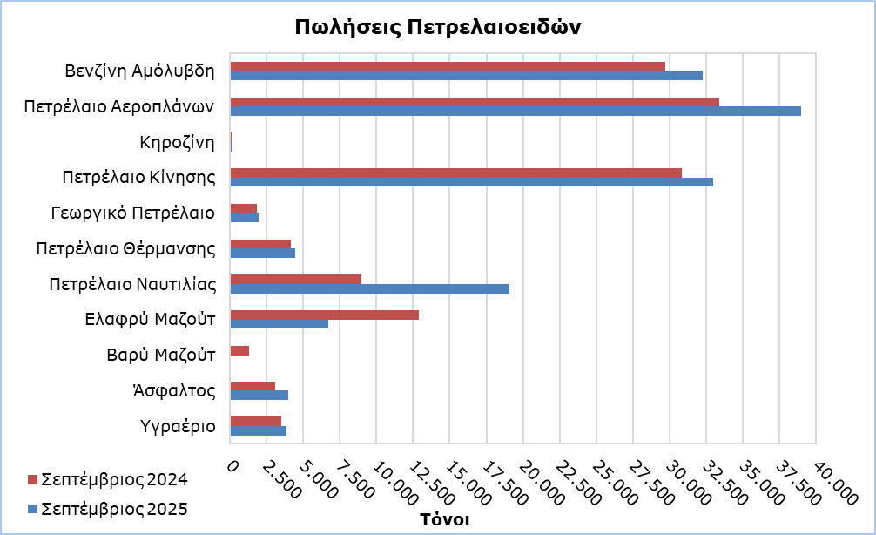

Πίνακας 1
Προϊόντα | Ολικές Πωλήσεις (τόνοι) |  |  |  |  | Ποσοστιαία Μεταβολή (%)
Προϊόντα | Σεπτ  2025 | Σεπτ  2024 | Ιαν – Σεπτ 2025 | Ιαν – Σεπτ 2024 |  | Σεπτ 2025/2024 | Ιαν – Σεπτ 2025/2024
Βενζίνη Αμόλυβδη | 32.285 | 29.725 | 258.695 | 250.515 |  | 8,6 | 3,3
Βενζίνη Αεροπλάνων | 1 | 2 | 15 | 12 |  | -50,0 | 25,0
Πετρέλαιο Αεροπλάνων | 38.987 | 33.391 | 265.718 | 236.535 |  | 16,8 | 12,3
Κηροζίνη | 116 | 106 | 6.263 | 5.234 |  | 9,4 | 19,7
Πετρέλαιο Κίνησης | 32.954 | 30.839 | 268.013 | 261.246 |  | 6,9 | 2,6
Γεωργικό Πετρέλαιο | 1.950 | 1.822 | 17.387 | 15.918 |  | 7,0 | 9,2
Πετρέλαιο Θέρμανσης | 4.462 | 4.153 | 58.321 | 52.497 |  | 7,4 | 11,1
Πετρέλαιο Ναυτιλίας | 19.090 | 8.990 | 121.358 | 63.956 |  | 112,3 | 89,8
Ελαφρύ Μαζούτ | 6.743 | 12.916 | 60.314 | 122.285 |  | -47,8 | -50,7
Βαρύ Μαζούτ | 0 | 1.323 | 9.287 | 10.489 |  | -100,0 | -11,5
Λιπαντικά Λάδια | 319 | 275 | 2.556 | 2.300 |  | 16,0 | 11,1
Άσφαλτος | 3.977 | 3.066 | 28.651 | 27.467 |  | 29,7 | 4,3
Υγραέριο | 3.836 | 3.516 | 41.690 | 38.850 |  | 9,1 | 7,3
Σύνολο | 144.720 | 130.124 | 1.138.268 | 1.087.304 |  | 11,2 | 4,7

Πίνακας 2
Προϊόντα | Πωλήσεις από Πρατήρια Πετρελαιοειδών (τόνοι) |  |  |  |  | Ποσοστιαία Μεταβολή (%)
Προϊόντα | Σεπτ  2025 | Σεπτ  2024 | Ιαν – Σεπτ 2025 | Ιαν – Σεπτ 2024 |  | Σεπτ 2025/2024 | Ιαν – Σεπτ 2025/2024
Βενζίνη Αμόλυβδη | 31.933 | 29.472 | 256.211 | 248.177 |  | 8,4 | 3,2
Κηροζίνη | 86 | 80 | 4.595 | 3.996 |  | 7,5 | 15,0
Πετρέλαιο Κίνησης | 25.629 | 24.784 | 213.843 | 208.575 |  | 3,4 | 2,5
Γεωργικό Πετρέλαιο | 1.348 | 1.262 | 11.848 | 10.733 |  | 6,8 | 10,4
Πετρέλαιο Θέρμανσης | 2.361 | 2.189 | 33.352 | 30.498 |  | 7,9 | 9,4
Ελαφρύ Μαζούτ | 47 | 15 | 399 | 295 |  | 213,3 | 35,3
Λιπαντικά Λάδια | 133 | 112 | 1.059 | 982 |  | 18,8 | 7,8
Σύνολο | 61.537 | 57.914 | 521.307 | 503.256 |  | 6,3 | 3,6

ΜΕΘΟΔΟΛΟΓΙΚΕΣ ΠΛΗΡΟΦΟΡΙΕΣ

Σκοπός και Κάλυψη

H συλλογή στοιχείων για τις Εισαγωγές, Πωλήσεις και Αποθέματα Πετρελαιοειδών διεξάγεται σε μηνιαία βάση.

Αφορά τις πωλήσεις πετρελαιοειδών από πρατήρια πετρελαιοειδών και τις πωλήσεις σε κυβερνητικά τμήματα, στις Βρετανικές Βάσεις και στα Ηνωμένα Έθνη, σε πλοία και σε άλλους πελάτες, καθώς και τα αποθέματα στο τέλος κάθε μήνα. Καλύπτονται μόνο οι εταιρείες πετρελαιοειδών. Επιπρόσθετα, περιλαμβάνει και τις εισαγωγές πετρελαιοειδών απευθείας από την Αρχή Ηλεκτρισμού Κύπρου (ΑΗΚ) και τη μεταποιητική βιομηχανία.

Συλλογή Στοιχείων

Η συλλογή των δεδομένων γίνεται σε μηνιαία βάση από τη Στατιστική Υπηρεσία, η οποία λαμβάνει ηλεκτρονικά το ειδικά διαμορφωμένο ερωτηματολόγιο από κάθε μία από τις εν λόγω εταιρείες.

Για περισσότερες πληροφορίες:
Πύλη Στατιστικής Υπηρεσίας, υπόθεμα Ενέργεια
CYSTAT-DB (Βάση Δεδομένων)
Προκαθορισμένοι Πίνακες (Excel)
Μεθοδολογικές Πληροφορίες

Οι Προκαθορισμένοι Πίνακες σε μορφή Excel περιλαμβάνουν στοιχεία μέχρι και τον Δεκέμβριο 2022. Για τον Ιανουάριο 2023 και μετέπειτα, η ενημέρωση γίνεται μόνο στη Βάση Δεδομένων CYSTAT-DB.

Επικοινωνία
Ναυσικά Αποστόλου: Τηλ.: 22602199. Ηλ. Ταχ.: napostolou@cystat.mof.gov.cy
Δημήτριος Πηλαβάκης: Τηλ.: 22602153, Ηλ. Ταχ.: dpilavakis@cystat.mof.gov.cy

